Выполнили студенты 652 и 654 групп:

Александр Нехаев  
Смирнов Артур  
Мингараев Ильназ  
Шабанов Александр

Акустооптическая модуляция света

Лабораторная работа по курсу «Квантовая электроника»

МИНИСТЕРСТВО ОБРАЗОВАНИЯ И НАУКИ РОССИЙСКОЙ ФЕДЕРАЦИИ

Московский физико-технический институт

(государственный исследовательский университет)

Кафедра квантовой электроники

Оглавление

Цель работы 2

Приборы и материалы используемые в работе 2

Схема установки 2

Анализ результатов 2

Определение скорости звука в молибдате свинца 2

Расчёт параметров Клейна – Кука и 3

Распределение мощности излучения в максимумах дифракции Рамана – Ната 4

Измерение эффективности модулятора 4

Вывод 5

Задачи: 6

Ссылки 8

# Цель работы

1. Ознакомится с принципом работы акустооптического модулятора.
2. Ознакомится с различными режимами дифракции света.
3. Приблизительно определить диапазоны частот генератора, подключённого к акустооптической ячейке, соответствующие режимам дифракции Рамана – Ната и Брэгга.
4. Вычислить параметр Клейна – Кука и – параметр для ряда частот генератора и определить принадлежность к определенность режиму дифракции.
5. Определить эффективность акустооптической ячейки.

# Приборы и материалы используемые в работе

* Лазерный диод на длину волны мкм.
* Акустооптический дефлектор с пьезопреобразователем на .
* ВЧ – генератор.
* Экран.
* Фотоприемник.
* Осциллограф

# Схема установки

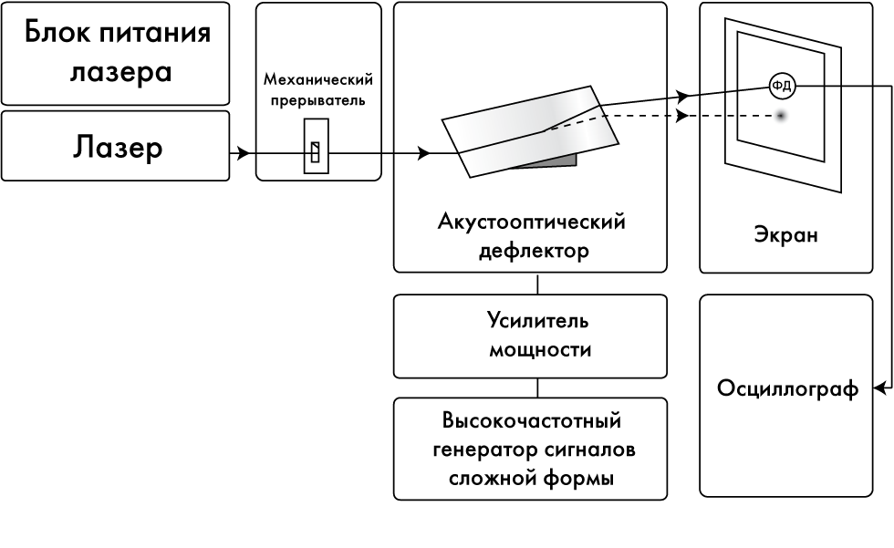

Рисунок 1. Блок-схема экспериментальной установки

# Анализ результатов

В ходе данной работы расстояние до экрана составляло 100 см.

## Определение скорости звука в молибдате свинца

Для определения скорости звука проводился замер частоты и расстояния от нулевого максимума на экране. Результаты измерений представлены ниже (Таблица 1).

Таблица 1. Результы измерения скорости звука

|  |  |  |  |  |  |  |
| --- | --- | --- | --- | --- | --- | --- |
| Частота, МГц | Расстояние от нулевого максимума, см | Угол в радианах |  |  | Длина волны, нм | Скорость звука, м/с |
| 80 | 1.5 | 0.014999 | 6400 | 0.014998313 | 21669.10403 | 1733.528 |
| 90 | 1.7 | 0.016998 | 8100 | 0.016997544 | 19120.40936 | 1720.837 |
| 95 | 1.8 | 0.017998 | 9025 | 0.017997085 | 18058.48032 | 1715.556 |
| 100 | 1.9 | 0.018998 | 10000 | 0.018996571 | 17108.35038 | 1710.835 |
| 105 | 1.95 | 0.019498 | 11025 | 0.019496294 | 16669.83512 | 1750.333 |
| 110 | 2 | 0.019997 | 12100 | 0.019996001 | 16253.24968 | 1787.857 |
| 115 | 2.1 | 0.020997 | 13225 | 0.020995371 | 15479.6026 | 1780.154 |
| 120 | 2.2 | 0.021996 | 14400 | 0.021994678 | 14776.30184 | 1773.156 |
| 125 | 2.35 | 0.023496 | 15625 | 0.023493514 | 13833.60546 | 1729.201 |
| 130 | 2.4 | 0.023995 | 16900 | 0.023993091 | 13545.56611 | 1760.924 |
|  |  |  |  |  | Средняя | 1746.238 |

### Расчёт параметров Клейна – Кука и

Для данного набора частот с помощью формулы (1) можем рассчитать параметры Клейна – Кука.

Здесь – длина световой волны в веществе, – длина акустооптического взаимодействия, – скорость акустической волны в веществе, – частота звука, – длина звуковой волны, – коэффициент преломления. Полученные значения представлены в таблице 2.

Таблица 2. Параметры Клейна - Кука[1]

|  |  |
| --- | --- |
| Частота, МГц | Q |
| 80 | 36.54554 |
| 90 | 46.93771 |
| 95 | 52.62037 |
| 100 | 58.62731 |
| 105 | 61.75237 |
| 110 | 64.95848 |
| 115 | 71.61379 |
| 120 | 78.59316 |
| 125 | 89.66965 |
| 130 | 93.52376 |

Далее по формуле (2) рассчитаем параметр .

где – амплитуда изменений показателя преломления, – модуль волнового вектора падающего излучения, – модуль волнового вектора акустической волны. Результаты расчетов приведены в таблице 3.

Таблица 3. Параметры

|  |  |
| --- | --- |
| Частота, МГц |  |
| 80 | 3.780662 |
| 90 | 4.85574 |
| 95 | 5.443614 |
| 100 | 6.065037 |
| 105 | 6.388327 |
| 110 | 6.720001 |
| 115 | 7.408498 |
| 120 | 8.130519 |
| 125 | 9.27639 |
| 130 | 9.675099 |

## Распределение мощности излучения в максимумах дифракции Рамана – Ната

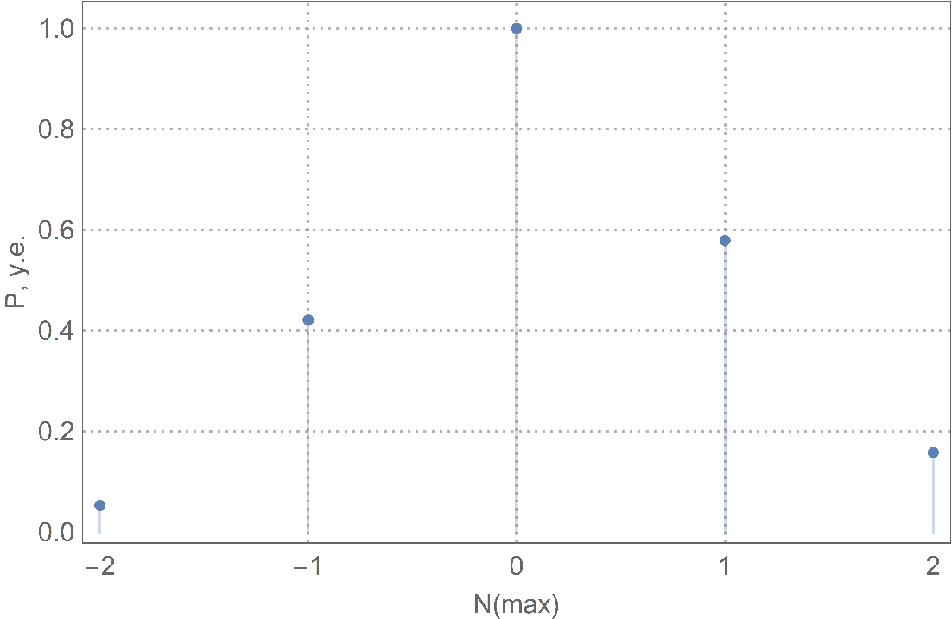

## Измерение эффективности модулятора

Проведя юстировку оптической системы, измерили долю отклоненного света для 7 различных значений выходного напряжения генератора. Также была вычислена СВЧ мощность усилителя (нагрузка согласована на 50 Ом):

|  |  |  |  |  |  |
| --- | --- | --- | --- | --- | --- |
| Напряжение генератора, В | Частота | Мощность нулевого | Мощность первого | , Вт |  |
| 7.45 | 100 | 0.4 | 0.18 | 1.11005 | 0.45 |
| 13.55 | 105 | 0.4 | 0.17 | 3.67205 | 0.425 |
| 13.34 | 110 | 0.4 | 0.12 | 3.559112 | 0.3 |
| 16.45 | 115 | 0.4 | 0.08 | 5.41205 | 0.2 |
| 19.7 | 120 | 0.4 | 0.05 | 7.7618 | 0.125 |
| 14.6 | 125 | 0.4 | 0.015 | 4.2632 | 0.0375 |
| 13.8 | 130 | 0.39 | 0.02 | 3.8088 | 0.051282051 |

Полученная зависимость представлена на графике ниже.

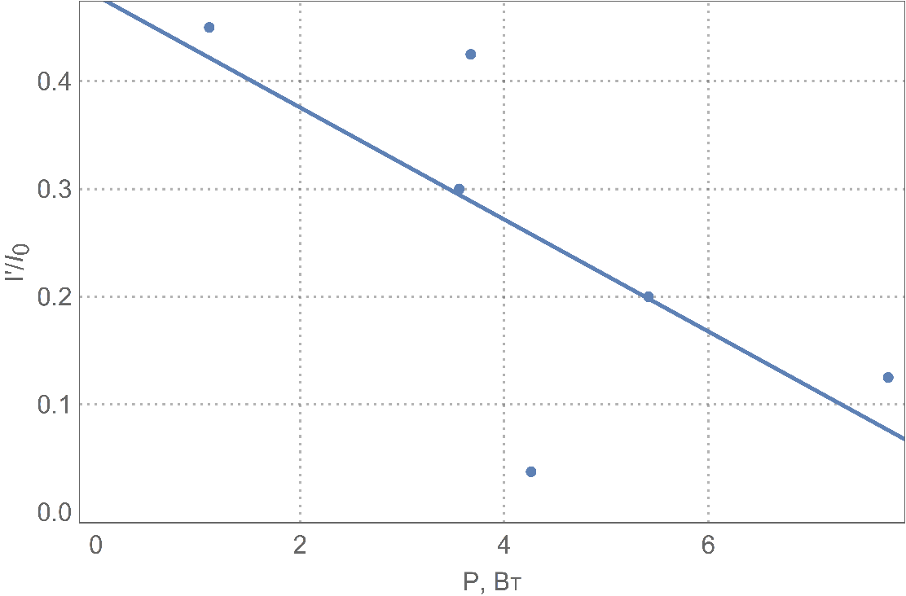

Точки на графике аппроксимируются функцией:

Исходя из наклона графика была определена эффективность акустооптической ячейки:

# Вывод

В рамках данной работы:

1. Ознакомились с принципом работы акустооптического модулятора.
2. Ознакомились с различными режимами дифракции света.
3. Приблизительно определили диапазоны частот генератора, подключенного к акустооптической ячейке, соответствующие режимам дифракции Рамана – Ната и Брэгга.
4. Вычислили параметр Клейна – Кука и – параметр для ряда частот генератора и определили принадлежность к определенному режиму дифракции.
5. Определили эффективность акустооптической ячейки.

# Задачи:

1. Между параметром Кляйна-Кука и ρ-критерием: можно установить довольно наглядную физическую корреляцию. Определите эффективную длину , при которой падающая световая волна полностью преобразуется в дифрагированную волну. Найдите отношение между и -критерием, если вместо длины в формуле для параметра Кляйна-Кука подставить эффективную длину .

Решение:

Получаем значение из , подставляем с учетом значений из работы и получаем .

1. Решите уравнение связанных волн для изотропной акустооптической дифракции в режиме Брегга и построить графики зависимости интенсивности прошедшей и дифрагированной от координаты от параметра (фазового рассогласования). Подсказка: решение можно искать в виде:

*Решение:*

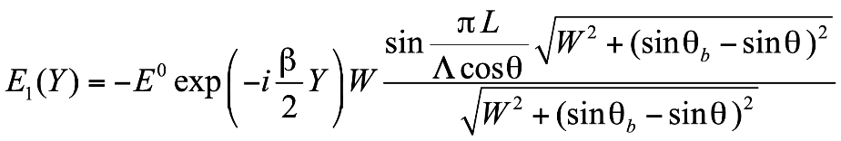, где 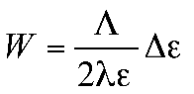

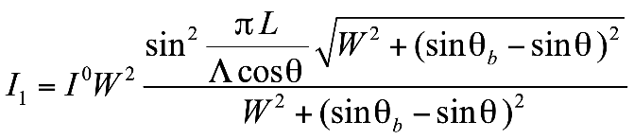 , 

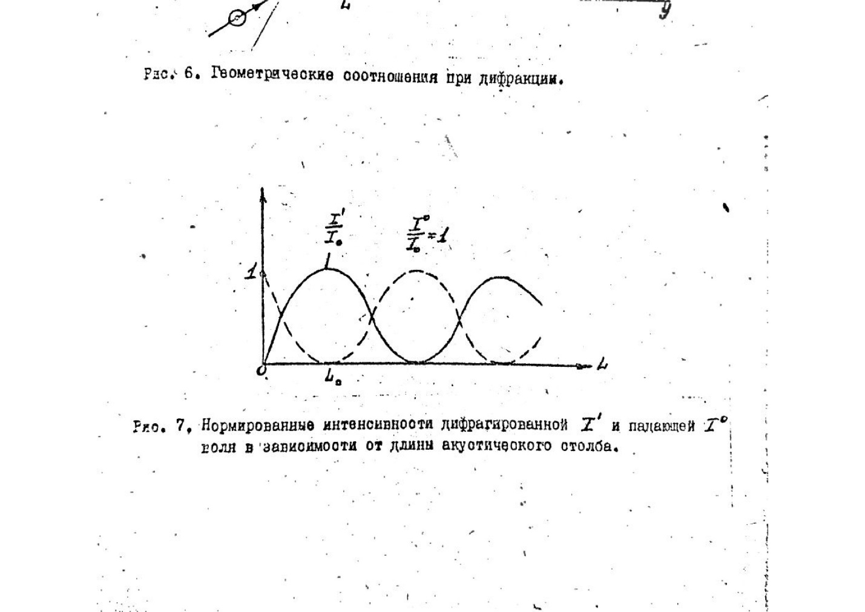

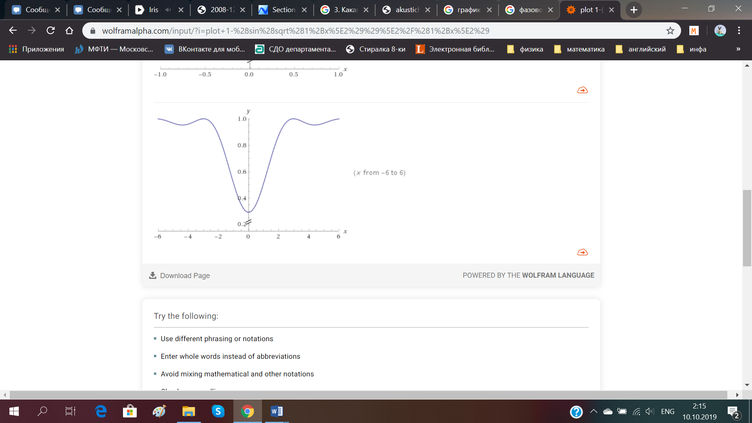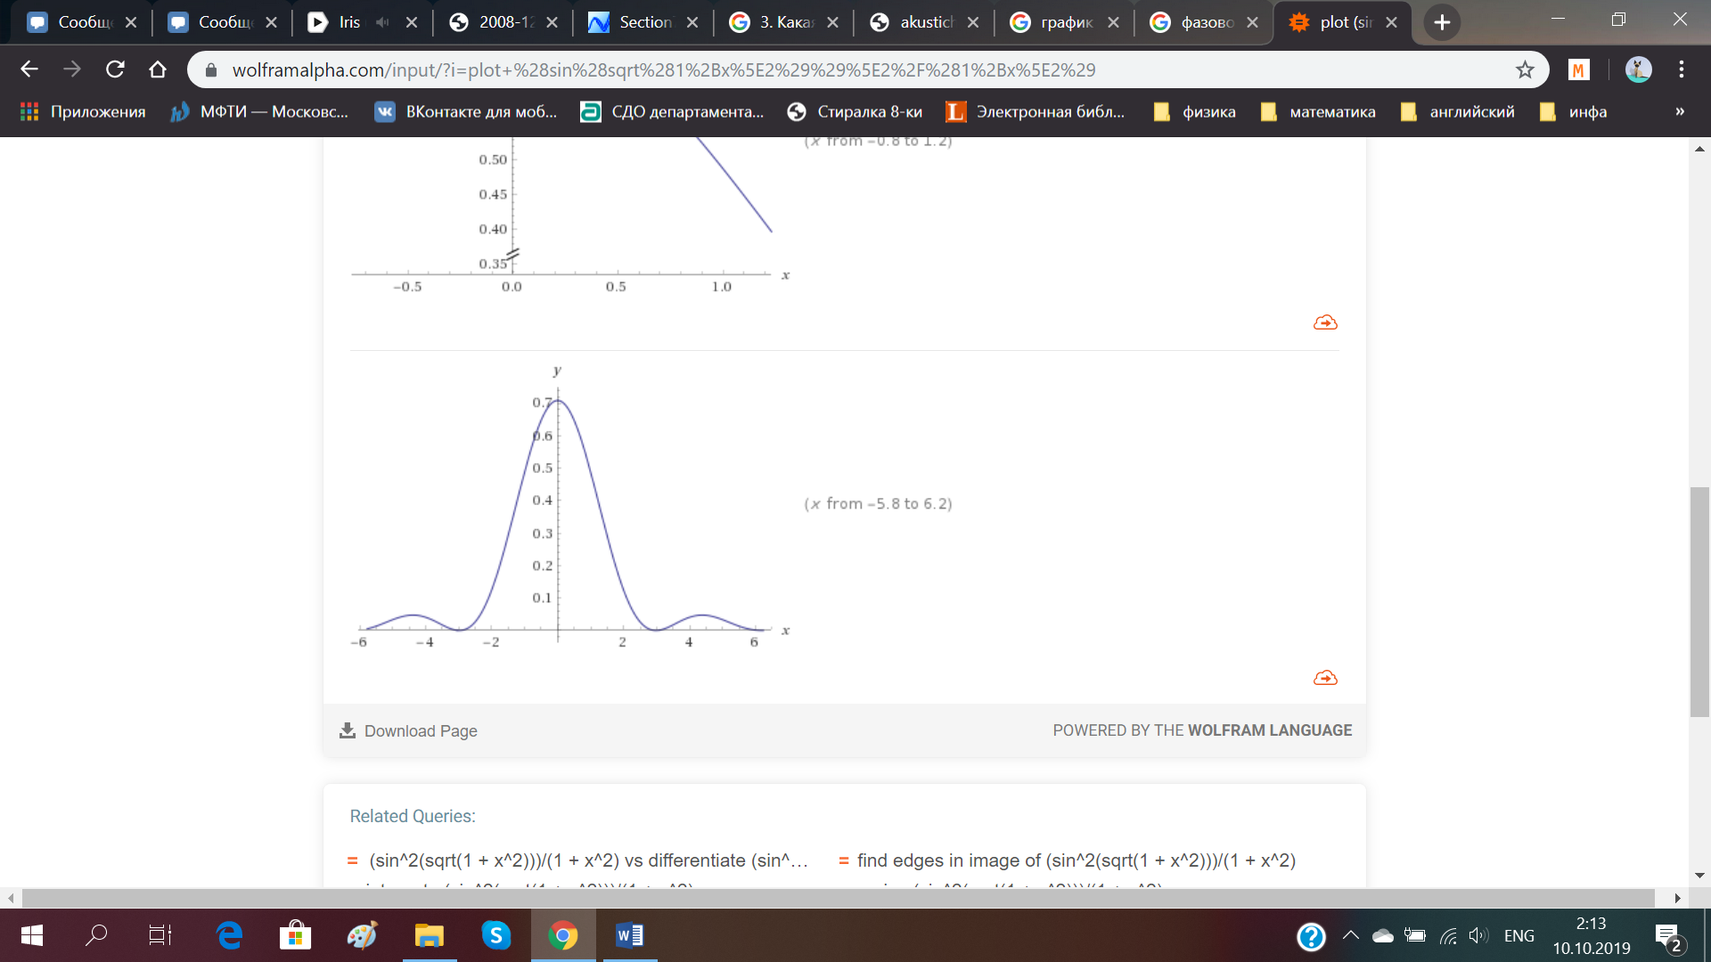

y = I1(β) y = I0(β)

1. Какая дифракционная картина будет наблюдаться в режиме Брегговской дифракции случае, если на пьезопреобразователь АОЯ будет подаваться гармонический сигнал: а) модулированный по амплитуде, б) модулированный по частоте?

*Решение:*

а) В модулированном по амплитуде сигнале три компоненты: ω и ωΩ. Дифракция Брэгга на каждой компоненте будет происходить при различных углах Брэгга.

б) В модулированном по частоте сигнале каждой компоненте также будет соответствовать свой угол Брэгга, на котором будет происходить дифракция Брэгга.

Кроме этого, будут возникать интермодуляционные дифракционные порядки, размывающие общую картину.

1. Постройте ход луча в среде с синусоидально изменяющимся показателем преломления.

*Решение:*

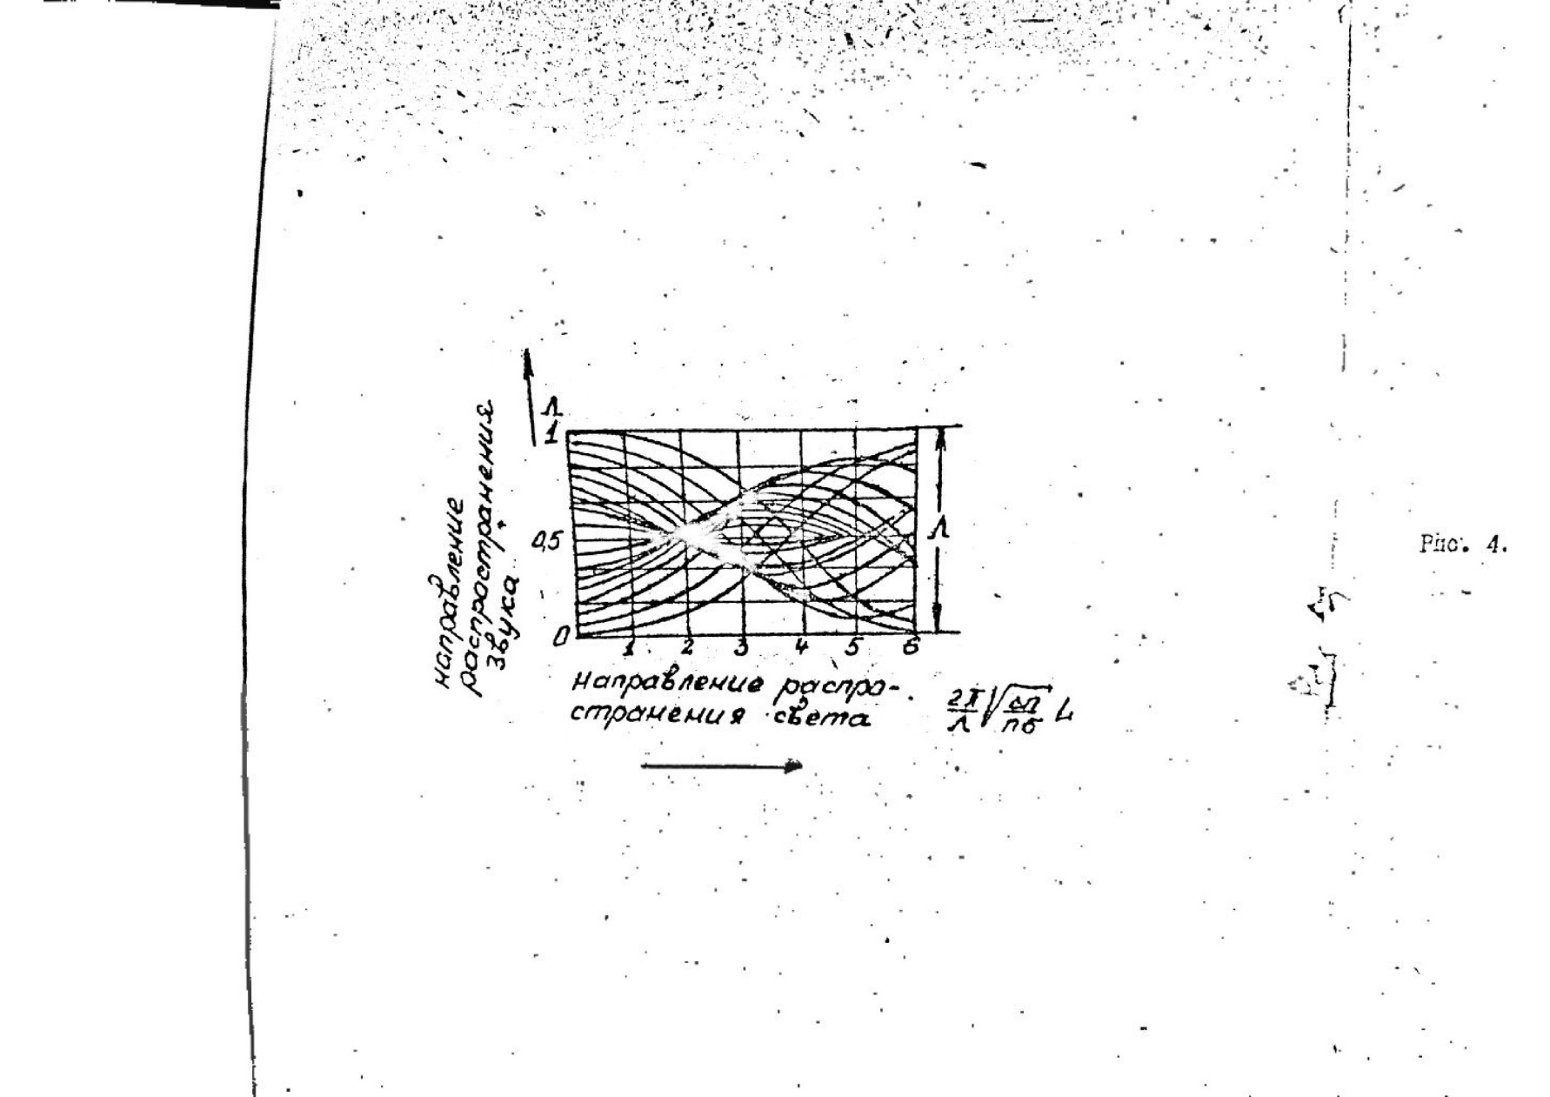

# Вопросы

1. Понятие акустооптической дифракции. Физические явления, лежащие в основе данного эффекта, принципиальная схема экспериментальной установки для наблюдения. Какие ограничения накладываются на падающее излучение? Что произойдет с картиной дифракции в случае, если лазер заменить на лампу накаливания?
2. Режим Рамана-Ната и режим Брегга. Физическая интерпретация. Наблюдаемая дифракционная картина. Параметр Кляйна-Кука и -параметр. Выражение для угла Брегга и его физический смысл.
3. Векторные диаграммы. Физическая интерпретация. Векторная диаграмма для дифракции на расходящейся акустической волне. Условие фазового синхронизма, вектор рассогласования. Физический смысл поверхности волновых векторов. Изотропная и анизотропная дифракция.
4. Двулучепреломление в кристаллах, влияние поляризации на фазовую скорость. Анизотропная акустооптическая дифракция.
5. Уравнение связанных волн. Физический смысл коэффициентов, входящих в него. Многочастотная акустооптическая дифракция.
6. Материалы, используемые для создания акустооптических устройств. Какими качествами должен обладать материал, чтобы его можно было использовать для создания подобного класса устройств? Цифра акустооптического качества . Изменение тензора диэлектрической проницаемости под действием продольной звуковой волны в изотропном материале.
7. Принцип действия акустооптического дефлектора и его характеристики – время отклика, разрешающая способность, диапазон углов и их связь с параметрами акустооптической ячейки. Критерий Рэлея. Акустооптический модулятор. Достоинства перед электрооптическим модулятором, применение. Эффективность акустооптического устройства.  
     
   **Принцип работы акустооптического дефлектора.** Акустооптические дефлекторы – устройства для управления направлением светового луча в пространстве. Принцип действия дифракционных дефлекторов основан на зависимости угла дифракции от частоты упругой волны.

**Характеристики акустооптического дефлектора.**

*Быстродействие* дефлектора  определяет скорость изменения пространственного положения луча при его переходе с одного элемента разрешения на соседний. Быстродействие дефлектора определяется временем прохождения звуковой волны через сечение светового пучка , где – поперечный размер лазерного пучка, – скорость звука в материале акустооптической ячейки).

*Разрешающая способность* дефлектора при одномерном сканировании и отсутствии вносимых дефлектором искажении в апертуру светового пучка выражается соотношением





Для оценки разрешающей способности широко применяется критерий Релея. Два изображения светящихся точек считаются лежащими на пределе разрешения, если расстояние между центрами кривых рассеяния равно такой величине, при которой центральный максимум одной из них совпадает с первым минимумом второй. В этом случае угловая расходимость светового пучка равна

где — длина волны излучения; — ширина пучка; — показатель преломления среды; — коэффициент, зависящий от формы пучка, для пучка круглого сечения с равномерным распределением интенсивности, для пучка с гауссовым распределением интенсивности. Седловина суммарной кривой составляет 22,5% от высоты максимумов.

Амплитуда угла отклонения характеризует максимальное углевое перемещение луча. Она выражается в радианах (в системе СИ) или градусах.

**Акустооптический модулятор.** Акустооптические модуляторы - приборы, управляющие интенсивностью световых пучков на основе перераспределения световой энергии между проходящим и дифрагированным светом. Обычно используется модуляция дифрагированного света, так как 100%-ная модуляция проходящего излучения требует значительных акустических мощностей. Акустооптический модулятор представляет собой акустооптическую ячейку, в которой распространяется амплитудно-модулированная звуковая волна. Падающий на неё свет частично дифрагирует, и отклоненный луч принимается фотоприемным устройством. В модуляторах используется как брэгговская дифракция, так и дифракция Рамана-Ната. Быстродействие модулятора определяется временем прохождения звукового сигнала через поперечное сечение светового пучка.

# Ссылки

**Современные материалы для акустооптических устройств на объемных волнах** [Журнал] / авт. Колесников А. И. // Вестник ТвГУ.. - 2011 г.. - 15. - стр. 67-85.

1. При расчете взяты дополнительные данные: (Колесников, 2011), Длина волны лазера 650 нм, длина акустооптического взаимодействия: 1 см (из параметров установки).